Pressemitteilung

Excelsior Marking halbiert die Produktionszeit von Flexodruckplatten und steigert mit der AFPTM-R Reduced Solvent Plate von Asahi Photoproducts seine Druckproduktivität
Die Fakten: Durchlaufzeit der Plattenproduktion um 50 % verringert, Lösemittelverbrauch um 30 % gesenkt und Haltbarkeit im Vergleich zu anderen Lösemittelplatten verdoppelt
Tokio, Japan, und Brüssel, Belgien, 17. Januar 2024. Asahi Photoproducts, ein führendes Unternehmen bei der Entwicklung von Photopolymer-Druckplatten für den Flexodruck, hat heute mitgeteilt, dass das in Akron, Ohio (USA), ansässige Reprohaus Excelsior Marking für sein neues Servicegeschäft die Asahi Flexodruckplatte AFPTM-R mit verringertem Lösemittelverbrauch nutzt, um seine Nachhaltigkeit zu verbessen. Das 1905 gegründete Unternehmen, das sich unter anderem auf die Beschriftung und Kennzeichnung von Produkten spezialisiert hat, bietet neben der Herstellung von Flexodruckplatten ferner Metallgravur- und Metallstanz-Leistungen an. Das 19-köpfige, hochqualifizierte Team hat es sich zum Ziel gesetzt, herausragende, fachliche Unterstützung für seine Geschäftskunden zu erbringen.
„Wir haben früher bereits mit zahlreichen Produkten von Asahi gearbeitet“, sagt Brian Collins, Technical Sales Manager bei Excelsior. „Dazu gehören die Flexodruckplatten AFPTM-DSF, AFPTM-BFT, AFPTM-TOP und AFPTM-TSP. Die neue AFPTM-R von Asahi ist die erste Druckplatte, bei der wir mit der Wikoff Color Corporation als Distributor zusammenarbeiten. Neben der AFPTM-R verwenden wir weiterhin die AFPTM-BFT mit Flat-Top-Technologie sowie die mittelharten Platten AFPTM-DSF.“
Die AFPTM-R ist eine Lösemittelplatte mit reduziertem Lösemittelverbrauch, sowie mit einer höheren Produktivität in der Druckvorstufe und auf der Druckmaschine. Sie ermöglicht, den Lösemittelverbrauch um 30 % zu verringern, sowie eine um 50 % schnellere Plattenproduktion, was Zeit und Energie spart. Diese Platte ist ein weiterer Meilenstein auf dem Weg, den Asahi zur Erzielung von mehr Nachhaltigkeit beschritten hat. Es unterstreicht das Engagement des Unternehmens für die kontinuierliche Verbesserung der Produktentwicklung im Einklang mit der Umwelt. Die AFPTM-R ist eine harte Flexodruckplatte für qualitativ hochwertige flexible Verpackungen, Etiketten und Papieranwendungen, die im Vergleich zu Standard-Lösemittelplatten mehrere Vorzüge bietet.
Vorteile der Flexodruckplatte AFPTM-R
Tami Warlop, Graphics Manager bei Excelsior, betont, dass der Umstieg auf die Asahi Flexodruckplatte AFPTM-R mit verringertem Lösemittelverbrauch vor allem aufgrund der Verbesserungen erfolgte, die eine schnellere Verarbeitung ermöglichen. „Mit dieser Platte hat sich die Durchlaufzeit um etwa ein bis 11/4 Stunden verkürzt. Die Auswasch- und Trockenzeiten haben sich im Vergleich zu den anderen von uns verwendeten Platten halbiert. Der Hauptvorteil, den wir bei der AFPTM-R aber sehen, ist ihre Konstanz auf der Druckmaschine. Wir müssen die Relief-Einstellung von Box zu Box kaum noch ändern, was für uns ein großer Vorteil ist. Bei anderen von uns getesteten Produkten hat sich die Belichtungszeit für die Rückseite zwischen den Chargen mitunter geändert. Das hatte bisher Zeit und Arbeit gekostet, um die benötigte Qualität wiederherzustellen.“ Collins fügt hinzu, dass ein überzeugendes Argument auch darin bestand, dass sie ihren Kunden nun die CleanPrint-Technologie von Asahi anbieten können. „Das ist für sie wichtig", ergänzt er, „weil sich dadurch die reinigungsbedingten Stillstandzeiten der Druckmaschine verringern und die Druckplatten im Durchschnitt daher doppelt so lange halten. Damit können unsere Kunden die Effizienz ihrer Druckmaschinen steigern. Einige nutzen Lösemittelfarben, andere UV-Farben und alle sind mit diesen Druckplatten sehr zufrieden.“ Collins zufolge macht der Flexodruck etwa 50 % des Geschäfts aus.
Die Ingenieure von Asahi haben die CleanPrint Flexodruckplatten mit dem Ziel geschaffen, die verbleibende Druckfarbe auf den Bedruckstoff zu übertragen. Auf diese Weise verkürzen sich die Rüstzeiten und der Farbverbrauch verringert sich, wobei gleichzeitig durchgehend eine hervorragende Druckqualität gewährleistet bleibt.
Einen weiteren Vorteil sieht Excelsior Marking darin, dass das Unternehmen durch seine Zusammenarbeit mit Asahi Photoproducts und Wikoff sowie durch die neuen Druckplatten auch neue Kunden gewinnen konnte.
Weitere Informationen zu den Produkten und Dienstleistungen von Asahi Photoproducts erhalten Sie auf www.asahi-photoproducts.com oder per E-Mail an hello@asahi-photoproducts.com.
—ENDE—

Über Asahi Photoproducts
Asahi Photoproducts wurde 1973 gründet und ist eine Tochtergesellschaft der Asahi Kasei Corporation mit 100-jähriger Historie. Asahi Photoproducts gehört zu den führenden Wegbereitern für die Entwicklung von Photopolymer-Flexodruckplatten. Das Unternehmen hat es sich zum Ziel gesetzt, die Druckbranche durch Schaffung hochwertiger Flexodrucklösungen und kontinuierliche Innovationen im Einklang mit der Umwelt weiterzuentwickeln. Folgen Sie Asahi Photoproducts auf .
Weitere Informationen erhalten Sie auf www.asahi-photoproducts.com/de und bei diesen Ansprechpartnern:

Dr. Dieter Niederstadt
Asahi Photoproducts Europe n.v. /s.a.
dieter.niederstadt@asahi-photoproducts.com
+49(0)2301 946743



Bild und Bildunterschrift:

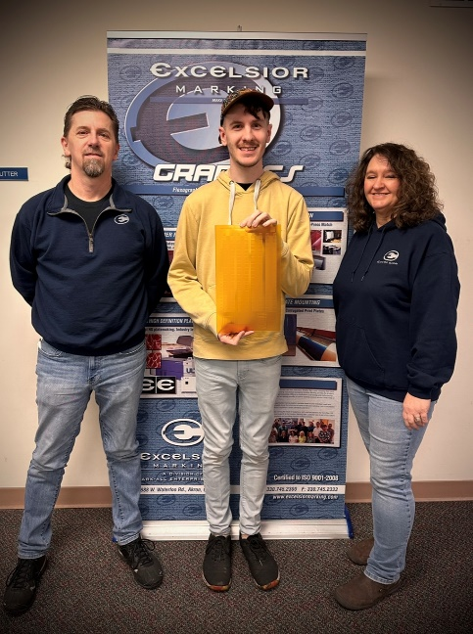
Bildunterschrift: Brian Collins (Technical Sales Manager), Mitchell Kline (Lead Plate Technician) und Tami Warlop (Graphics Manager) (v.l.n.r.)


Bildunterschrift: Firmenlogo von Excelsior Marking

